МИНИСТЕРСТВО ЦИФРОВОГО РАЗВИТИЯ СВЯЗИ И МАССОВЫХ КОММУНИКАЦИЙ

Ордена Трудового Красного Знамени

Федеральное государственное бюджетное образовательное учреждение высшего образования

«Московский технический университет связи и информатики»

Кафедра «Информационные технологии»

Отчет по лабораторной работе

по дисциплине «Введение в информационные технологии» на тему:

«Telegram-бот»

Выполнил: студент БВТ2104
Гузий Вадим
Проверил: Мкртчян Грач Маратович
Москва
2021
Цель: изучить библиотеку telebot, применить полученные знания на пратике, написать телеграмм-бота.
Ход работы:
Выполнив задание по материалу, предложенному преподавателем, я доработал бота по заданию, прикреплённому в конце документа:
- Добавил вариант /help в keyboard бота (Рис. 1):
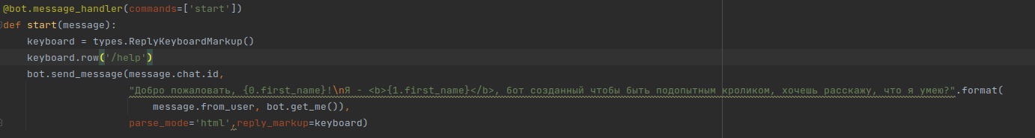
Рис.1
- Добавил 3 команды в бота (команды /help /privet, /MTUCI ) (Рис. 2):
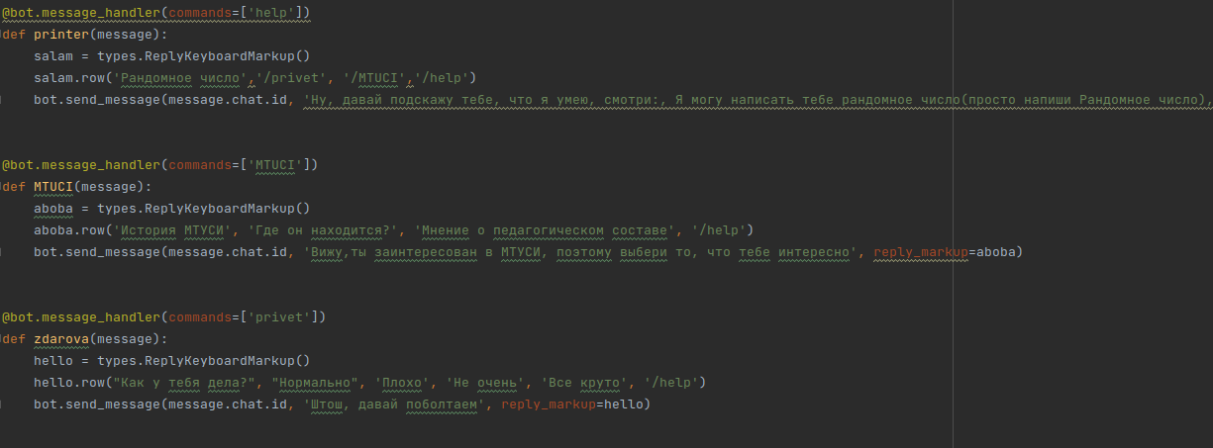
Рис. 2
- Дополнил описание команды /help (Рис. 3):
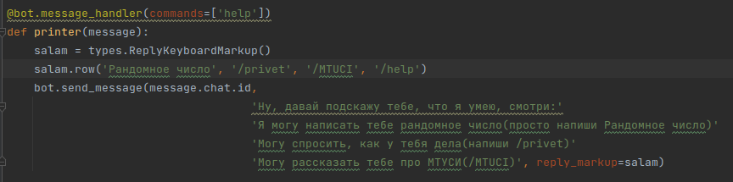
Рис. 3
4. Добавил возможность боту отвечать на некоторые сообщения.(Рис 4)
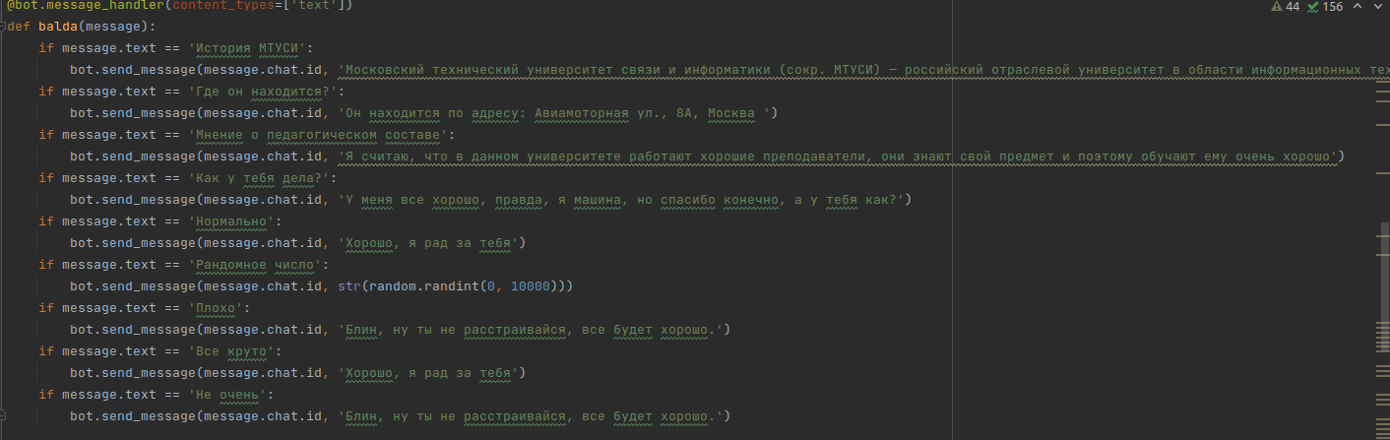
Рис. 4
Вывод: я изучил библиотеку telebot, применил полученные знания на пратике, написав телеграмм-бота.

